TẬP ĐOÀN VIỄN THÔNG QUÂN ĐỘI VIETTEL
TRUNG TÂM GIẢI PHÁP CÔNG NGHỆ
THÔNG TIN VÀ VIỄN THÔNG VIETTEL


HƯỚNG DẪN SỬ DỤNG
VĂN PHÒNG ĐIỆN TỬ VOFFICE

Đối tượng chuyên viên
(Lưu hành nội bộ)

Hà Nội, 08/2015
MỤC LỤC
MỤC LỤC 2
1. GIỚI THIỆU 3
1.1. Mục đích và ý nghĩa của Tài liệu 3
1.2. Phạm vi tài liệu 3
1.3. Các thuật ngữ và từ viết tắt 3
1.4. Các yêu cầu về phần cứng và phần mềm 3
1.5. Cấu trúc Tài liệu 3
2. GIỚI THIỆU CÁC CHỨC NĂNG 5
2.1. Các chức năng trong quản lý VB đến 5
2.2. Các chức năng quản lý VB đi 5
2.3. Các chức năng quản lý lịch và thủ tục 6
3. HƯỚNG DẪN SỬ DỤNG CÁC CHỨC NĂNG 7
3.1. Quản lý văn bản đến 7
3.1.1. Tìm kiếm văn bản đến 7
3.1.2. Văn bản chờ xử lý 8
3.1.3. Văn bản đang xử lý 13
3.1.4. Văn bản đã xử lý 14
3.1.5. Văn bản bị thu hồi và nhận để biết 14
3.1.6. Chờ cho ý kiến và đã cho ý kiến 14
3.2. Quản lý văn bản đi 15
3.2.1. Tìm kiếm văn bản đi 15
3.2.2. Văn bản dự thảo 15
3.2.3. Văn bản đi chờ xử lý 20
3.2.4. Văn bản đi đã xử lý, đã ban hành 22
3.2.5. Văn bản đi chờ cho ý kiến và đã cho ý kiến 22
3.3. Lịch và thủ tục 22
3.3.1. Các giao diện xem danh sách lịch 22
3.3.2. Lịch cá nhân 23
3.3.3. Lịch đã ban hành 26
3.3.4. In ấn lịch 28

GIỚI THIỆU

Mục đích và ý nghĩa của Tài liệu
- Tài liệu này được xây dựng nhằm hướng dẫn cho người dùng sử dụng phần mềm Văn phòng điện tử vOffice
- Làm tài liệu đào tạo cho cán bộ triển khai đào tạo.

Phạm vi tài liệu
- Tài liệu này áp dụng cho hệ thống Văn phòng điện tử vOffice với chức năng bao gồm:
  - Quản lý Văn bản đến
  - Quản lý Văn bản đi
  - Lịch và thủ tục
- Tài liệu này phục vụ đối tượng sau: Chuyên viên

Các thuật ngữ và từ viết tắt
Thuật ngữ | Định nghĩa | Ghi chú
QLVB | Quản lý văn bản
VB | Văn bản

Các yêu cầu về phần cứng và phần mềm
Các yêu cầu cấu hình máy tính để sử dụng hệ thống Văn phòng điện tử vOffice như sau:
Yêu cầu phần cứng
- CPU 2.8 GHz trở lên, 1GB RAM
- Máy có kết nối mạng internet
Yêu cầu phần mềm
- Sử dụng trình duyệt Firefox 8.0 trở lên
- Phần mềm soạn thảo văn bản : Microsoft Office
- Phần mềm đọc file .pdf: Adobe reader, Foxit reader …
- Phần mềm hỗ trợ gõ tiếng Việt: Unikey, Vietkey …

Cấu trúc Tài liệu
Tài liệu gồm 4 phần, được bố trí như sau:
- Phần 1 - Giới thiệu: Giới thiệu chương trình, nêu mục đích, ý nghĩa, phạm vi, cấu trúc tài liệu, các thuật ngữ và từ viết tắt
- Phần 2 - Giới thiệu các chức năng của chương trình ghi nhận trong tài liệu này
- Phần 3 - Hướng dẫn sử dụng các chức năng đã nêu trong Phần 2

GIỚI THIỆU CÁC CHỨC NĂNG

Các chức năng trong quản lý VB đến
STT | Chức năng | Mô tả | Đối tượng sử dụng
 | Văn bản chờ xử lý | - Xin ý kiến/Trả lại /Hoàn thành xử lý VB đến  - Tạo hồ sơ có VB hiện tại nằm trong hồ sơ  - Tạo dự thảo: phúc đáp VB đến | Chuyên viên
 | Văn bản đang xử lý | - Xem thông tin xử lý VB | Chuyên viên
 | Văn bản đã xử lý | VB đã hoàn thành xử lý | Chuyên viên
 | Văn bản bị thu hồi | Những văn bản gửi đến Chuyên viên mà bị thu hồi bởi chính người gửi | Chuyên viên
 | Văn bản nhận để biết | Những VB gửi đến Chuyên viên mang tính chất tham khảo chứ không thao tác xử lý. | Chuyên viên
 | Chờ cho ý kiến | VB gửi đến nhằm mục đích xin ý kiến xử lý | Chuyên viên
 | Đã cho ý kiến | VB đã được cho ý kiến xử lý | Chuyên viên
 | Tra cứu văn bản | Tra cứu toàn bộ Vb được gửi đến cho chuyên viên | Chuyên viên

Các chức năng quản lý VB đi
STT | Chức năng | Mô tả | Đối tượng sử dụng
1 | Dự thảo VB | Tạo/chỉnh sửa/xóa/gửi xử lý VB đi | Chuyên viên
2 | Văn bản chờ xử lý | Các VB chờ xử lý tiếp | Chuyên viên
3 | Văn bản đã xử lý | Các VB đi đã được Chuyên viên xử lý | Chuyên viên
4 | Văn bản đã ban hành | Các VB đi chính chuyên viên soạn thảo đã được Văn thư ban hành | Chuyên viên
5 | Báo cáo in sổ | In báo cáo các VB đi đã ban hành | Chuyên viên
6 | Tìm kiếm văn bản | Tìm kiếm toàn bộ VB của đơn vị đã ban hành | Chuyên viên
7 | Văn bản đi chờ/đã cho ý kiến | Các văn bản đi gửi đến chuyên viên với mục đích xin ý kiến xử lý VB | Chuyên viên

Các chức năng quản lý lịch và thủ tục
STT | Chức năng | Mô tả | Đối tượng sử dụng
1 | Lịch cá nhân | Các lịch được tạo bởi người dùng, lịch của người dùng tham gia | Chuyên viên
2 | In ấn lịch | In lịch đã có trên hệ thống | Chuyên viên
3 | Lịch đã ban hành | Lịch mà đơn vị đã phê duyệt tham gia hoặc xem lịch của các tài nguyên, đơn vị khác | Chuyên viên

HƯỚNG DẪN SỬ DỤNG CÁC CHỨC NĂNG

Quản lý văn bản đến

Tìm kiếm văn bản đến
Hệ thống Văn phòng điện tử cung cấp tính năng lọc văn bản đến theo năm nay , tháng này , tuần này , hôm nay  và tìm kiếm nâng cao  tại mỗi danh mục của VB đến. Để tìm kiếm nâng cao, người dùng thực hiện các thao tác sau:
Bước 1: Chọn menu Văn bản đến, sau đó chọn danh mục VB đến chứa VB cần tìm kiếm. Ví dụ Chờ xử lý. Click nút tìm kiếm nâng cao , hệ thống sẽ hiển thị thêm giao diện tìm kiếm nâng cao phía trên danh sách VB đã được hiển thị:
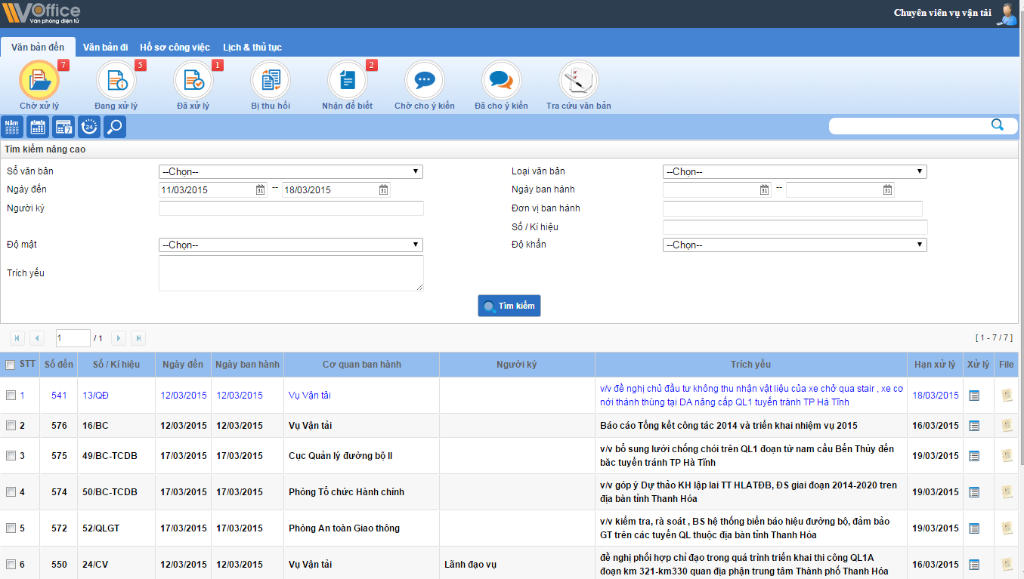
Bước 2: Người dùng nhập các thông tin VB cần tìm kiếm vào các ô văn bản tương ứng, sau đó click nút . Hệ thống sẽ hiển thị các VB phù hợp với các thông tin tìm kiếm được nhập.
Chú ý: Nếu người dùng không nhập thông tin gì thì hệ thống vẫn sẽ hiển thị toàn bộ VB.
Tuy nhiên, nếu người dùng không thể xác định được Văn bản cần thì đang nằm ở mục nào của menu Văn bản đến, anh/chị có thể sử dụng chức năng Tra cứu văn bản. Hệ thống sẽ cho phép người dùng tra cứu toàn bộ Văn bản mà không cần quan tâm nó đang ở mục xử lý nào của người dùng. Cách dùng tính năng tra cứu văn bản cũng tương tự việc tìm kiếm ở các mục khác của văn bản đến.
- Tính năng đếm Văn bản và hiển thị trên menu:
Ở tất cả các menu của Văn bản đến sẽ có thêm tính năng đếm số VB hiện tại đang có trong menu và hiển thị thông báo màu đỏ (tương tự thông báo của Facebook):
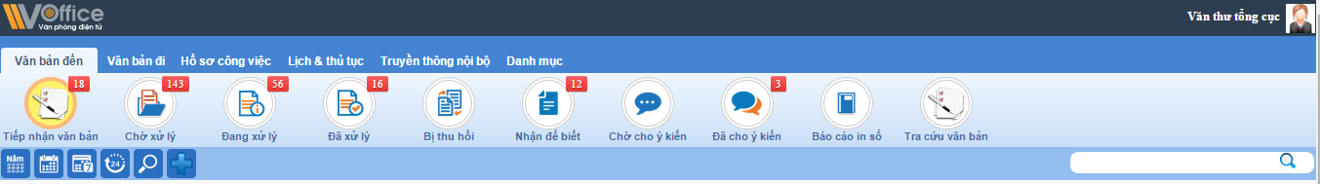
Mặc định, tính năng này sẽ đếm số VB đến theo điều kiện tìm kiếm là ngày đến nằm trong tuần hiện tại. Vì vậy, khi người dùng thay đổi điều kiện tìm kiếm bằng tính năng tìm kiếm nâng cao hoặc các nút tìm kiếm theo năm, theo tháng, theo ngày hôm nay thì số lượng VB đếm được hiển thị cũng sẽ khác nhau.

Văn bản chờ xử lý
Danh mục này chứa các VB được phân công xử lý đến chuyên viên từ lãnh đạo đơn vị và chưa được chuyên viên xử lý. Bao gồm các VB đến chuyên viên có vai trò xử lý chính hoặc phối hợp xử lý.
- Xem chi tiết văn bản đến
Bước 1: Chọn menu Văn bản đến → Văn bản chờ xử lý. Màn hình Văn bản chờ xử lý được hiển thị:
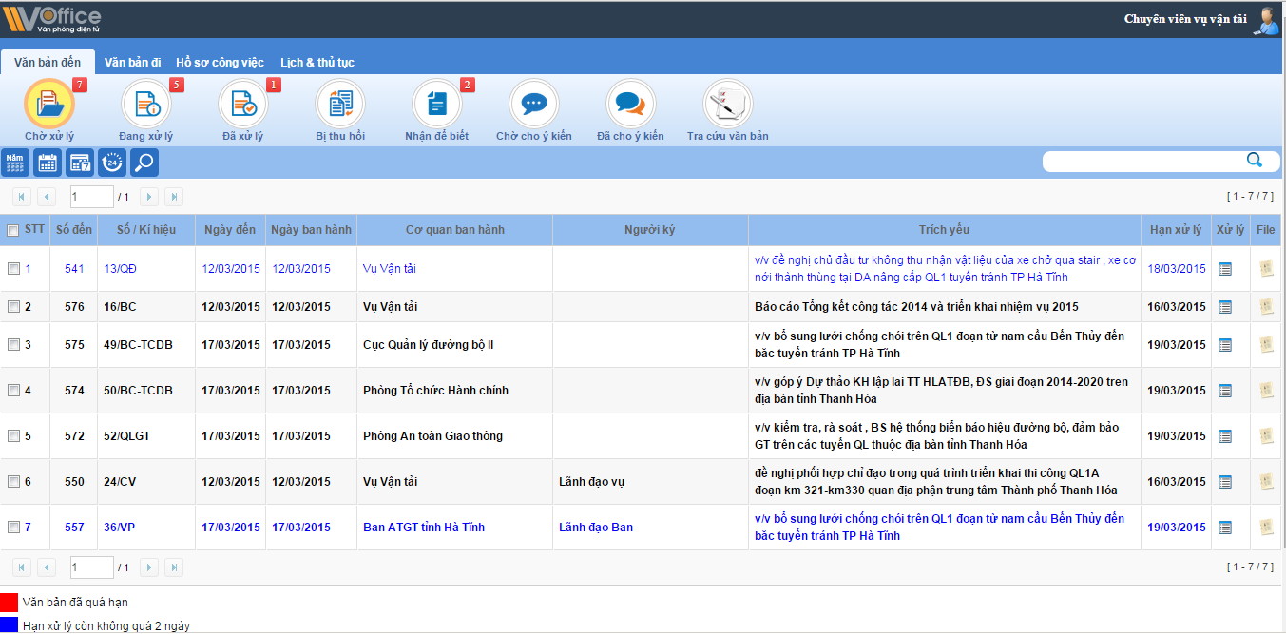
Bước 2: Click chuột vào tại dòng có tên VB muốn xem chi tiết. Hệ thống hiển thị chi tiết văn bản:
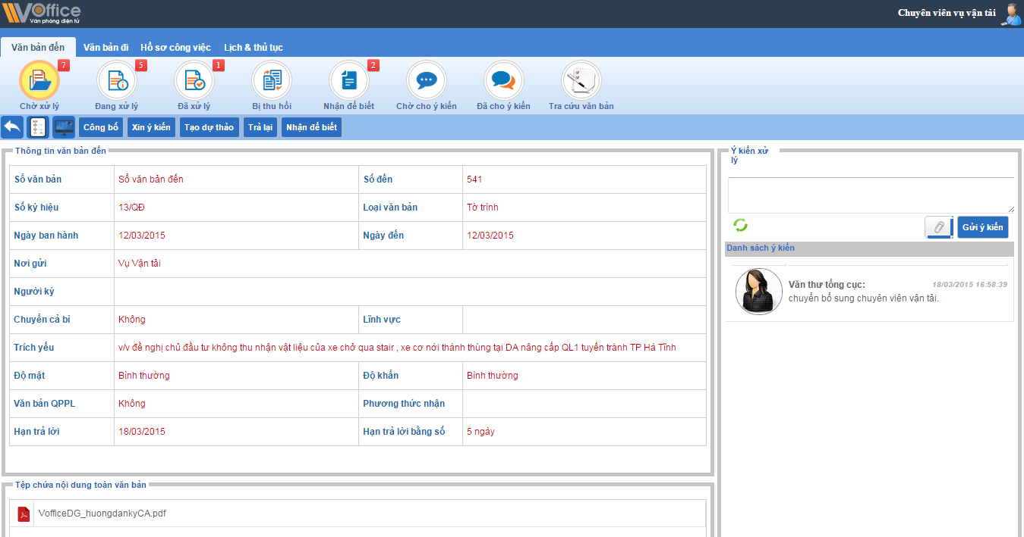
Tại màn hình xem chi tiết, người dùng có thể xem toàn bộ thông tin VB và thao tác xử lý VB như:
- Chọn để xem luồng xử lý
- Chọn để xem lịch sử thao tác của người dùng tác động lên VB
- Chọn để công bố VB cho các cá nhân khác thuộc đơn vị
- Chọn để Tạo văn bản đi phúc đáp VB đến hiện tại
- Chọn để xin ý kiến xử lý VB từ người khác
- Chọn để trả lại VB cho người đã gửi
- Chọn để hoàn tất việc xử lý VB đến
- Chọn để chuyển VB về chỉ nhận để biết, không thao tác xử lý VB thêm.
- Chọn để hủy bỏ và quay lại màn hình danh sách VB chờ xử lý
- Nhập nội dung ý kiến xử lý tại textbox bên phải màn hình, Chuyên viên có thể nhập ý kiến có đính kèm file hoặc không đính kèm file. Để thực hiện Chuyên viên làm theo các bước sau:
  - Nhập nội dung ý kiến, đính kèm file (nếu có)
  - Nhấn nút Gửi ý kiến để gửi nội dung ý kiến
  - Nhấn vào nút để cập nhật các ý kiến mới nhất
- Công bố văn bản
Để thực hiện thao tác công bố văn bản Chuyên viên thực hiện các thao tác sau:
Bước 1: Trên màn hình chi tiết văn bản đến, Chuyên viên nhấn vào nút Công bố.
Bước 2: Trên màn hình công bố văn bản, Chuyên viên chọn người nhận công bố, chia sẻ văn bản. Có 2 cách chọn người nhận công bố:
- Cách 1: Chọn từ combobox autocomplete, thực hiện như hình dưới đây:
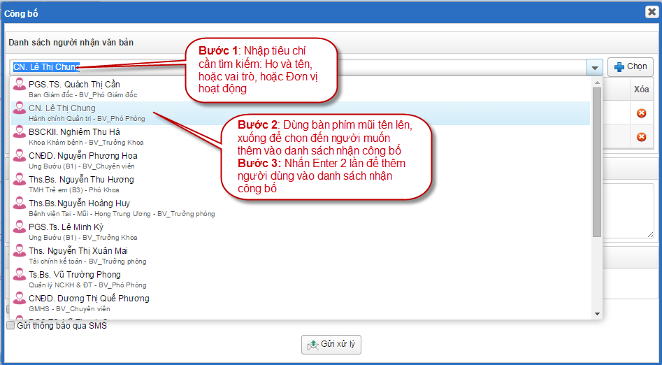
- Cách 2: Chọn từ nút Chọn (cây đơn vị), thực hiện như hình dưới đây:
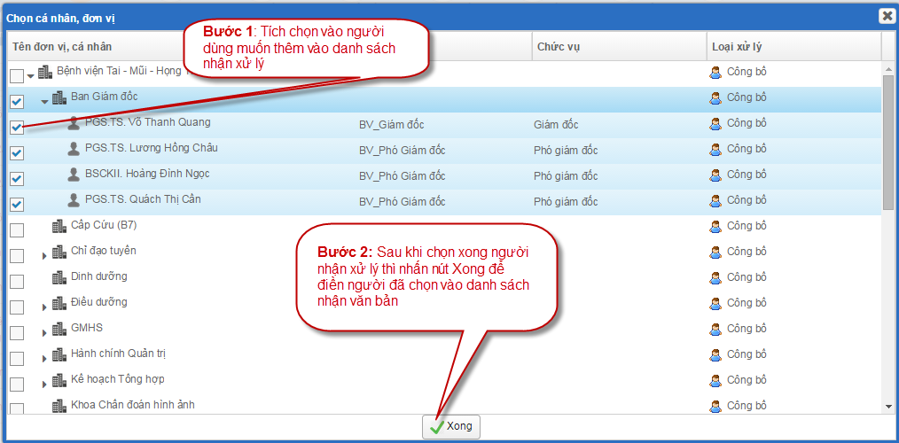
Bước 3: Sau khi chọn xong người nhận xử lý, Chuyên viên nhấn vào nút Gửi xử lý để công bố, chia sẻ văn bản đến những người đã chọn.
- Xin ý kiến
Để thực hiện thao tác Xin ý kiến, Chuyên viên thực hiện các bước sau:
Bước 1: Trên màn hình chi tiết văn bản đến, chuyên viên nhấn vào nút Xin ý kiến.
Bước 2: Trên màn hình Xin ý kiến, chuyên viên thực hiện chọn người mà mình muốn xin ý kiến xử lý. Có 2 cách để chọn người xin ý kiến:
- Cách 1: Chọn từ combobox autocomplete, thực hiện tượng tự như cách chọn từ combobox autocomplete của mục 3.1.2 mục b: công bố văn bản.
- Cách 2: Chọn từ nút Chọn (cây đơn vị), thực hiện tương tự như cách chọn combobox autocomplete của mục 3.1.2 mục b: công bố văn bản.
Bước 3: Sau khi chọn xong người nhận xin ý kiến thì chuyên viên nhấn vào nút Gửi xử lý để chuyển văn bản xin ý kiến.
- Trả lại
Bước 1: Trên màn hình chi tiết văn bản đến, nhấn vào nút Trả lại
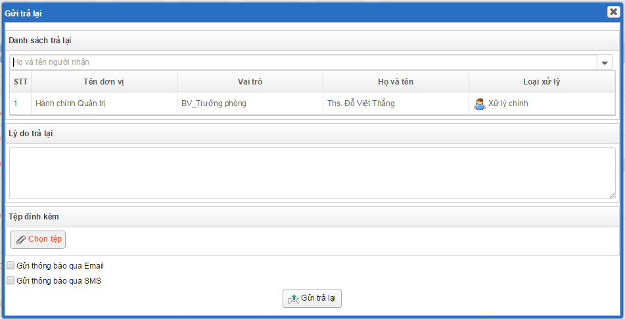
Bước 2: Trên màn hình Trả lại văn bản, nhập lý do trả lại (không bắt buộc), tích chọn vào check box Gửi thông báo qua Email, Gửi thông báo qua SMS nếu muốn gửi Email, SMS cho người nhận.
Bước 3: Nhấn nút Gửi trả lại để trả lại văn bản.
- Hoàn thành
Để hoàn thành văn bản, chuyên viên thực hiện các bước sau:
Bước 1: Trên màn hình chi tiết văn bản đến, nhấn vào nút Hoàn thành
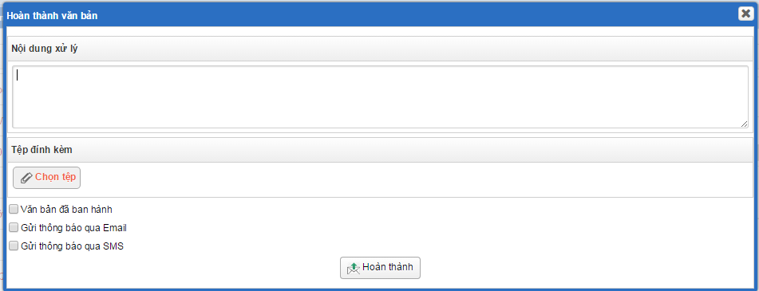
Bước 2: Nhập nội dung xử lý (không bắt buộc), tích chọn vào Gửi thông báo qua Email, Gửi thông báo qua SMS nếu muốn gửi thông báo đến tất cả các cá nhân có liên quan đến luồng xử lý văn bản.
Bước 3: Nhấn nút Hoàn thành để hoàn thành văn bản.
- Nhận để biết
Để chuyển văn bản về menu Nhận để biết, chuyên viên thực hiện các bước sau:
Bước 1: Trên màn hình chi tiết văn bản, nhấn vào nút Nhận để biết
Bước 2: Trên pop-up xác nhận việc chuyển văn bản về nhận để biết, chuyên viên nhấn vào nút Chấp nhận để chuyển văn bản về nhận để biết, nhấn vào nút Bỏ qua để hủy bỏ việc chuyển văn bản về nhận để biết.

Văn bản đang xử lý
Chức năng này hiển thị các VB đến đã được chuyên viên tạo dự thảo VB đi trả lời. Tuy nhiên, VB đi trả lời đó chưa được ban hành. Ở đây, chuyên viên chỉ có thể xem chi tiết VB, xem luồng xử lý, tạo thêm VB dự thảo:
Bước 1: Chọn menu Văn bản đến →Văn bản đang xử lý. Màn hình Văn bản đến đang xử lý được hiển thị:
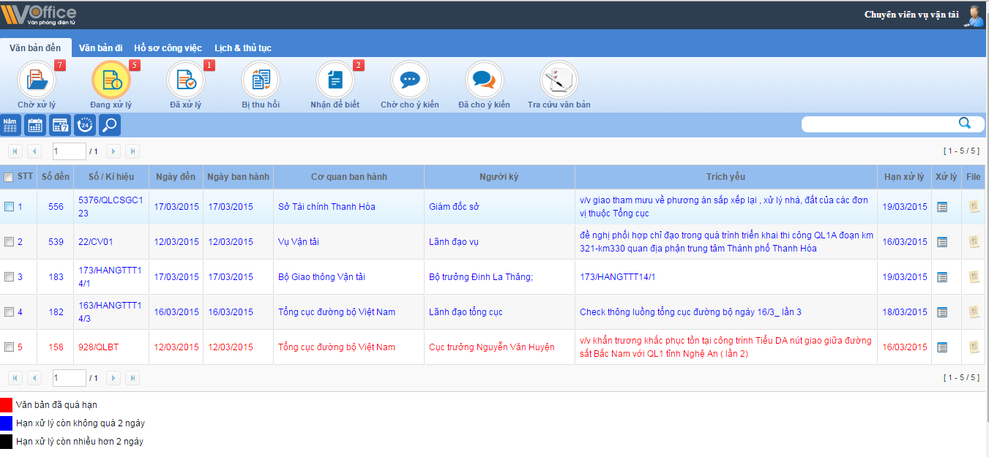
Bước 2: Trên màn hình danh sách VB đến đang xử lý, click chuột chọn VB đến cần thao tác. Màn hình chi tiết VB đang xử lý được hiển thị:
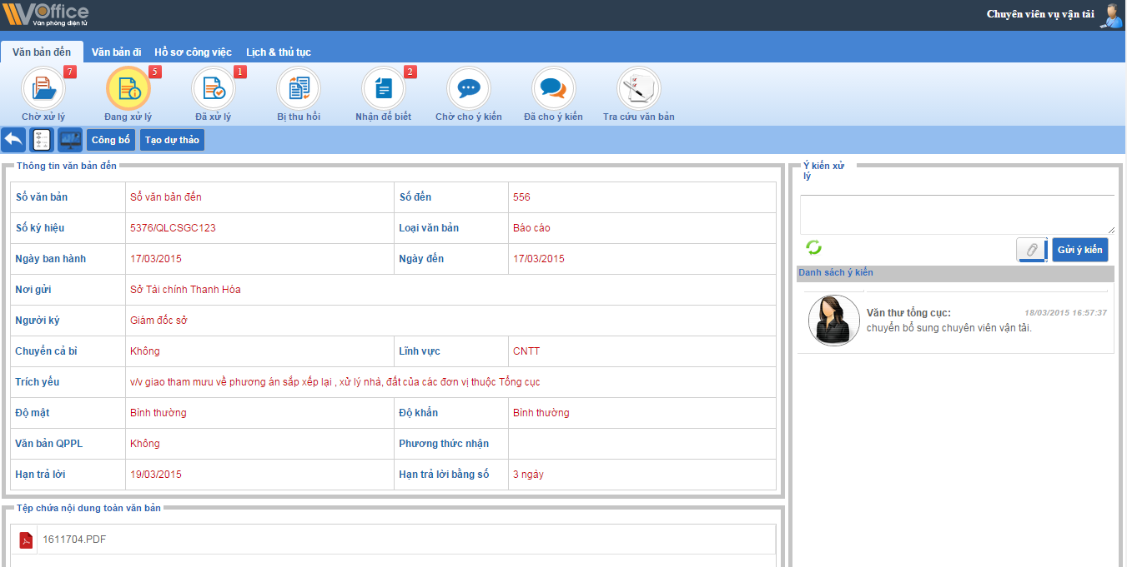Bước 3: Thực hiện một trong các bước sau đây đối với VB:
- Chọn để xem luồng xử lý VB
- Chọn để xem lịch sử thao tác của người dùng tác động lên VB
- Chọn để công bố VB cho các cá nhân khác thuộc đơn vị
- Chọn để tạo thêm dự thảo VB đi trả lời VB đến hiện tại
- Chọn để hủy bỏ và quay lại màn hình danh sách VB đang xử lý

Văn bản đã xử lý
Chức năng này hiển thị các văn bản đã được hoàn thành xử lý. Người dùng chỉ có thể xem chi tiết VB để xem thông tin luồng xử lý VB, lịch sử thao tác của các người dùng tác động lên VB và công bố VB

Văn bản bị thu hồi và nhận để biết
Chức năng VB bị thu hồi hiển thị các VB đến đã gửi cho chuyên viên nhưng sau đó lại bị thu hồi lại bởi người gửi. Chức năng nhận để biết hiển thị các VB gửi cho chuyên viên mang tính chất tham khảo. Tại chức năng VB bị thu hồi Lãnh đạo tổng cục chỉ xem được trích yếu và lý do bị thu hồi, còn tại chức năng VB nhận để biết Lãnh đao tổng cục cũng chỉ xem được chi tiết và luồng xử lý VB.

Chờ cho ý kiến và đã cho ý kiến
Hai chức năng này chứa các VB mà người dùng khác gửi cho Chuyên viên để xin ý kiến. Ở đây, Chuyên viên chỉ có thể xem chi tiết VB và click vào nút và cho ý kiến xử lý cho VB đó.
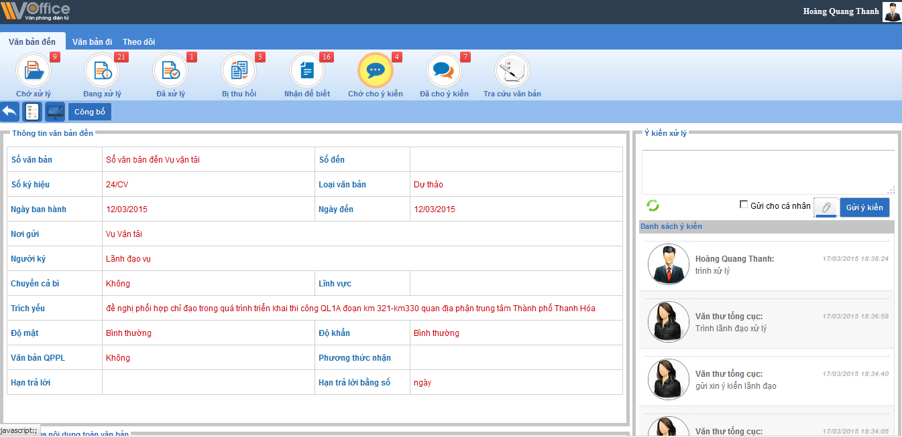

Quản lý văn bản đi

Tìm kiếm văn bản đi
Các tính năng tìm kiếm đối với VB đi tương tự tìm kiếm VB đến. Tham khảo lại mục 3.1.1

Văn bản dự thảo
Danh mục này chứa toàn bộ văn bản được soạn thảo bởi chính chuyên viên mà chưa được gửi văn thư ban hành. Tại đây, chuyên viên có thể tạo thêm văn bản dự thảo, chỉnh sửa, xóa hoặc chuyển xử lý văn bản đã tạo ra.
- Tạo văn bản dự thảo:
Bước 1. Trên màn hình giao diện, chọn Văn bản đi >> Văn bản dự thảo. Giao diện danh sách văn bản dự thảo được hiển thị:
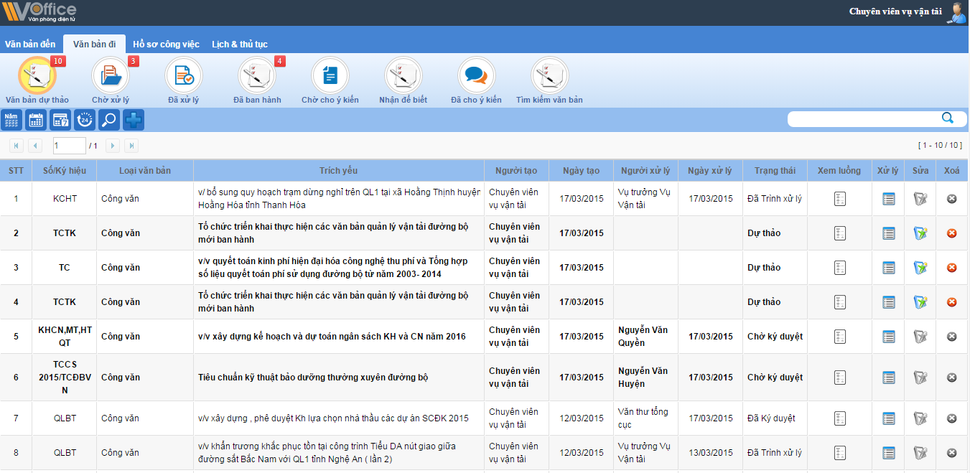
Bước 2. Chọn nút Thêm mới văn bản , hệ thống sẽ hiển thị giao diện nhập thông tin cho VB cần thêm mới:
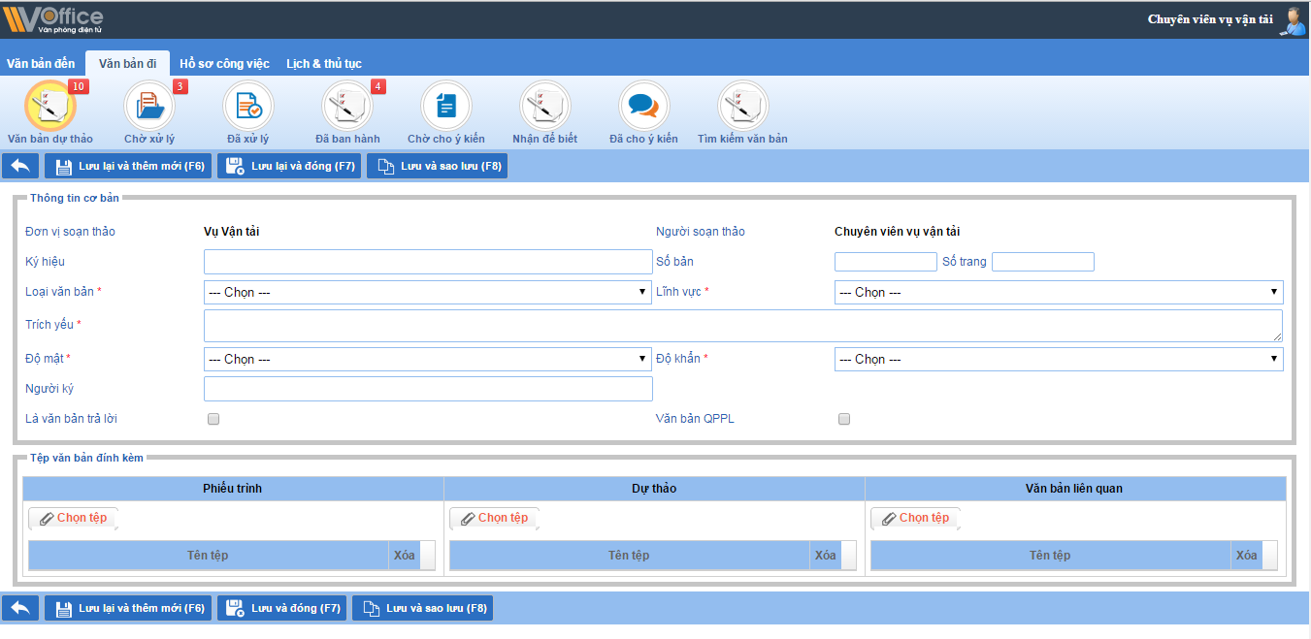
Bước 3: Nhập thông tin cho VB đi.
Chú ý:
- Các thông tin đánh dấu * là thông tin bắt buộc
- Các hộp chọn hiển thị giá trị mặc định và có thể chọn lại
Bước 4. Thực hiện một trong các chức năng sau:
- Chọn để lưu văn bản đi vừa nhập và xóa hết dữ liệu trên giao diện để chuẩn bị cho việc tiếp tục thêm mới văn bản đi tiếp theo
- Chọn để lưu văn bản đi, đồng thời đóng lại giao diện thêm mới
- Chọn để lưu văn bản đi, đồng thời sao lưu các thông tin vừa nhập để phục vụ cho việc thêm mới một văn bản đi có thông tin tương tự
- Chọn để quay lại màn hình giao diện trước đó.
- Sửa văn bản dự thảo:
Bước 1. Trên màn hình giao diện, chọn Văn bản đi >> Văn bản dự thảo. Giao diện danh sách văn bản dự thảo được hiển thị:
Bước 2. Chọn nút Sửa tại dòng VB đi mà người dùng muốn chỉnh sửa thông tin. Hệ thống sẽ hiển thị giao diện chỉnh sửa VB đi đã chọn:
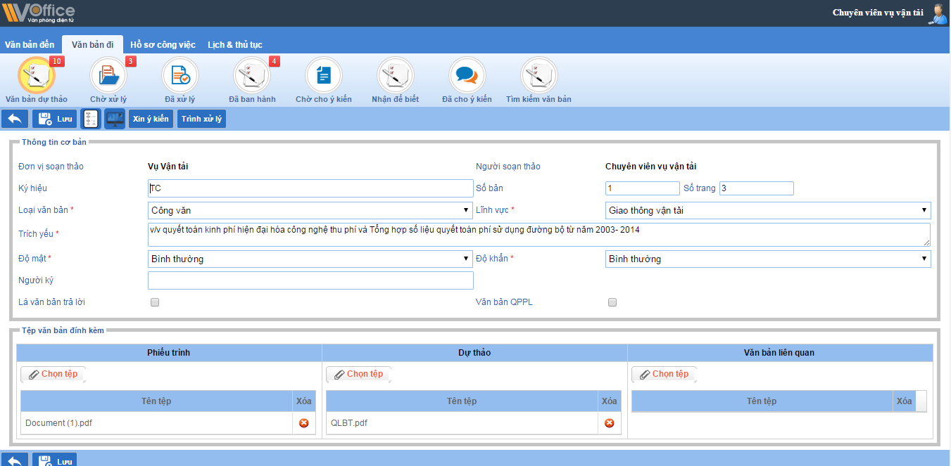
Bước 3. Chỉnh sửa các thông tin người dùng muốn thay đổi.
Bước 4. Thực hiện một trong các chức năng sau để hoàn thành:
- Chọn để lưu những thay đổi cho VB đã chọn
- Chọn để xem luồng xử lý VB đi
- Chọn để xem lịch sử thao tác của người dùng tác động lên VB
- Chọn để xin ý kiến từ những cá nhân khác
- Chọn để trình xét duyệt VB lên cấp trên
- Chọn để quay lại màn hình trước đó và hủy bỏ việc chỉnh sửa
Chú ý: Các VB đã trình xử lý lên lãnh đạo thì chuyên viên không được phép sửa đổi. Chuyên viên chỉ có thể sửa VB sau khi thu hồi lại VB từ lãnh đạo. Văn bản đã được lãnh đạo xử lý thì không được phép thu hồi.
- Xóa văn bản dự thảo:
Bước 1. Trên màn hình giao diện, chọn Văn bản đi >> Văn bản dự thảo. Giao diện danh sách văn bản dự thảo được hiển thị:
Bước 2. Chọn nút Xóa tại dòng có VB đi người dùng cần loại bỏ. Hệ thống sẽ hiển thị cảnh báo Xóa cho người dùng
Bước 3. Chọn Xác nhận để xóa VB đi hoặc chọn Hủy bỏ để không xóa bỏ VB đã chọn
- Xem chi tiết và thao tác xử lý VB đi:
Bước 1. Trên màn hình giao diện, chọn Văn bản đi >> Văn bản dự thảo. Giao diện danh sách văn bản dự thảo được hiển thị:
Bước 2. Nhấp chuột chọn một VB đi được hiển thị trong danh sách. Hệ thống hiển chị giao diện chi tiết VB đi:
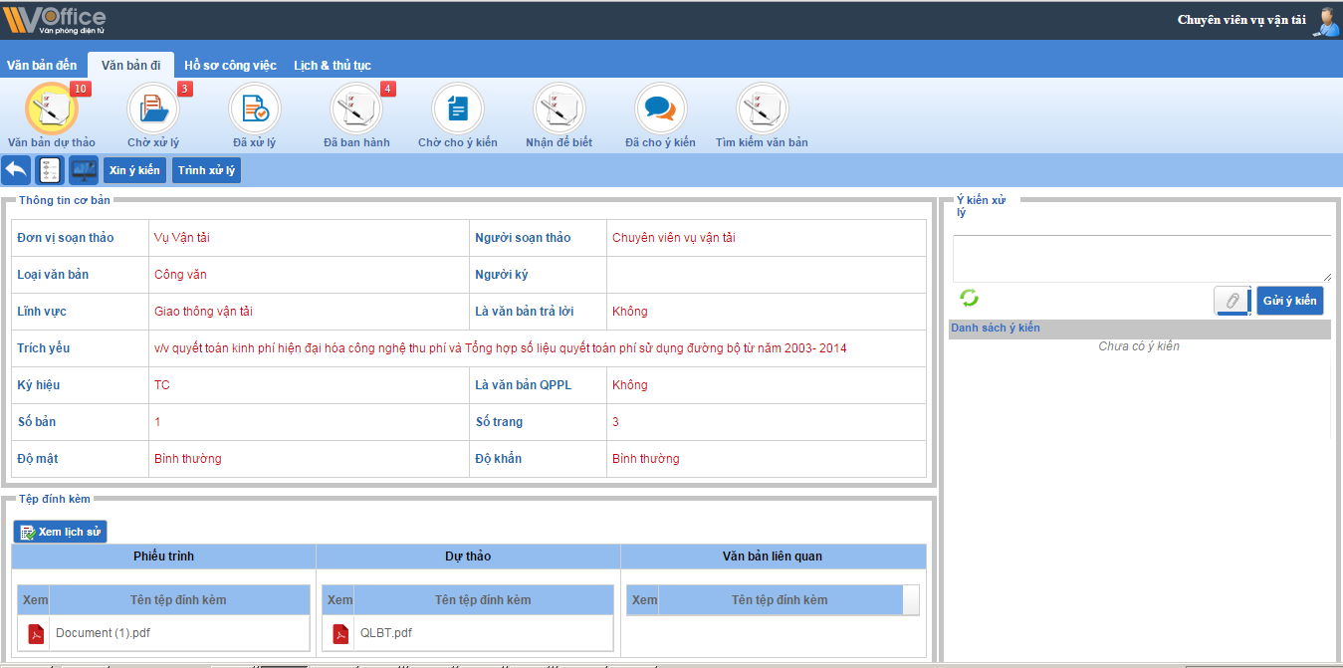
Bước 3:
- Chọn để xem luồng xử lý VB đi
- Chọn để xem lịch sử thao tác của người dùng tác động lên VB
- Chọn để xin ý kiến từ những cá nhân khác
- Chọn để trình xét duyệt VB lên cấp trên
- Chọn để hủy bỏ thao tác và quay lại màn hình trước đó

Văn bản đi chờ xử lý
Chức năng này chứa các VB đi được chuyên viên trình xét duyệt, trình ký lên lãnh đạo cấp trên nhưng bị trả lại. Thao tác với các VB này như sau:
Bước 1. Chọn menu Văn bản đi → Văn bản đi chờ xử lý. Màn hình hiện danh sách Văn bản đi cần xử lý.
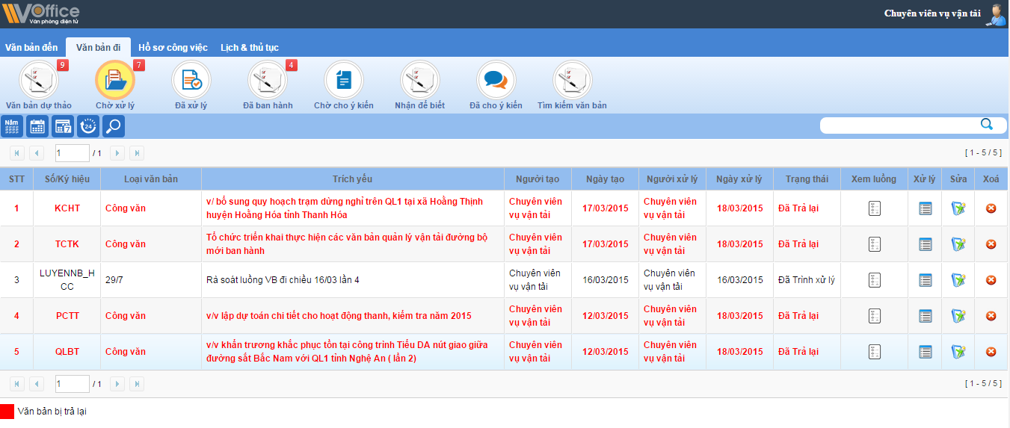
Bước 2. Click nút Sửa để chỉnh sửa VB đi bị trả lại cần thao tác. Các chỉnh sửa VB đi ở VB chờ xử lý tương tự như mục 3.2.2.
Bước 3. Chọn lại Văn bản đi cần thao tác xử lý để xem chi tiết và xử lý tiếp.
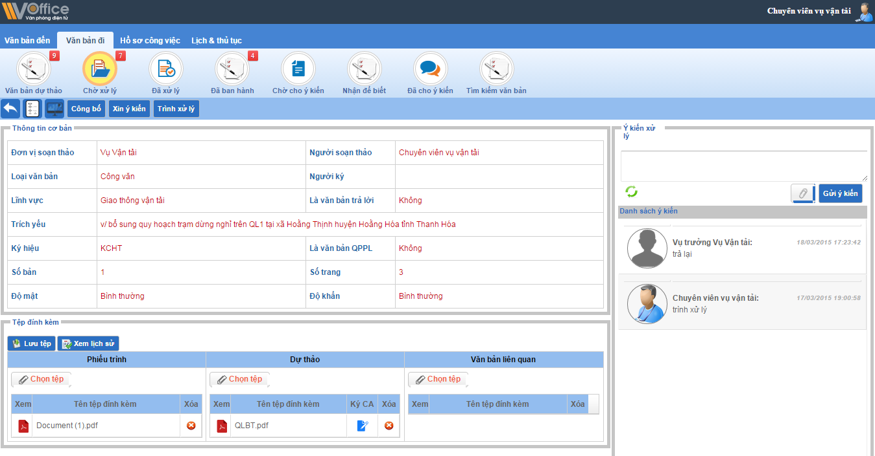

Bước 3. Chọn các bước sau để thao tác xử lý VB
- Chọn để xem luồng xử lý VB
- Chọn để xem lịch sử thao tác của người dùng tác động lên VB
- Chọn để công bố VB cho các cá nhân khác thuộc đơn vị
- Chọn để xin ý kiến xử lý VB từ người khác
- Chọn để hủy bỏ và quay lại màn hình danh sách VB đi chờ xử lý
- Chọn để trình lên lãnh đạo đơn vị duyệt VB

Văn bản đi đã xử lý, đã ban hành
Văn bản đi đã xử lý chứa các VB đi Chuyên viên đã gửi phê duyệt từ menu VB chờ xử lý; văn bản đi đã ban hành là các VB đi đã được văn thư cấp sổ và ban hành.
Tương tự văn bản đến đã xử lý, ở văn bản đi, các loại danh mục này Chuyên viên chỉ có thể xem được thông tin chi tiết, xem luồng xử lý VB và xem lịch sử thao tác.

Văn bản đi chờ cho ý kiến và đã cho ý kiến
(Tương tự chức năng văn bản đến chờ cho ý kiến và đã ý kiến)

Lịch và thủ tục

Các giao diện xem danh sách lịch
Hiện tại, hệ thống đang hỗ trợ 3 dạng hiển thị danh sách lịch. Người dùng click các nút tương ứng trên thanh công cụ phía trên phần giao diện sẽ hiển thị các dạng lịch tương ứng:

- Lịch tuần :
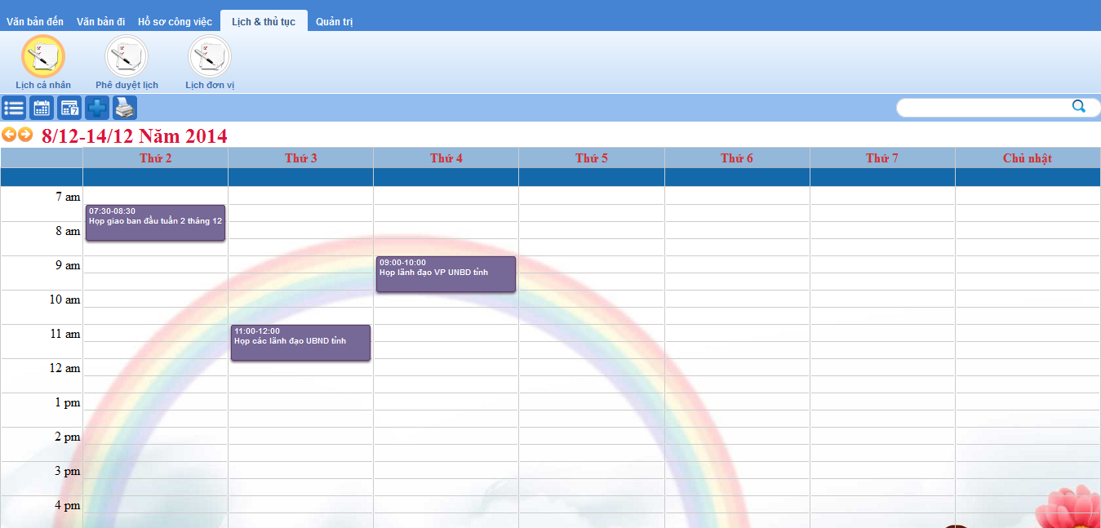
- Lịch tháng :
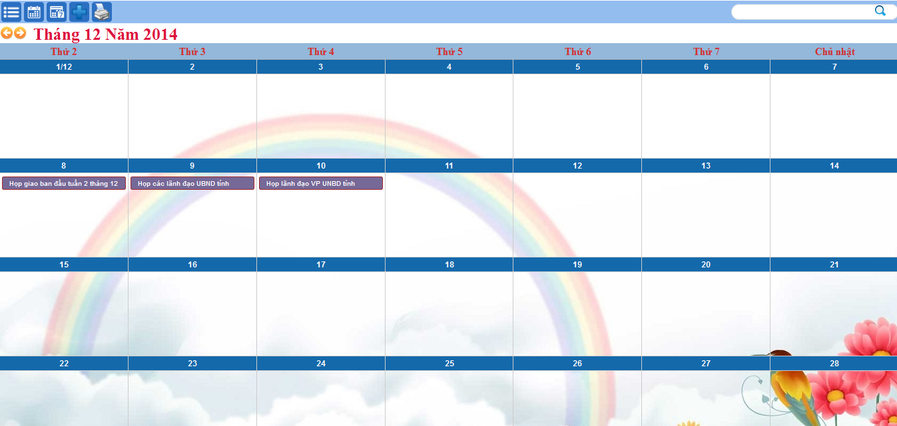
- Lịch theo danh sách :
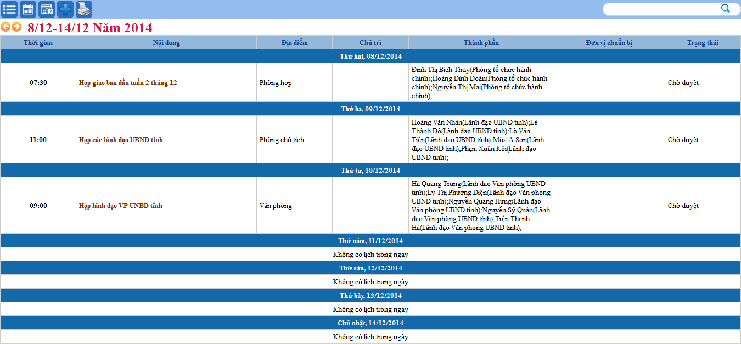

Lịch cá nhân
Thêm mới lịch:
Bước 1. Chọn menu Lịch và thủ tục → Lịch cá nhân. Màn hình hiển thị mặc định giao diện lịch tuần (Xem lại mục 3.3.1)
Bước 2. Click chọn nút thêm mới , giao diện Thêm mới lịch được hiển thị:
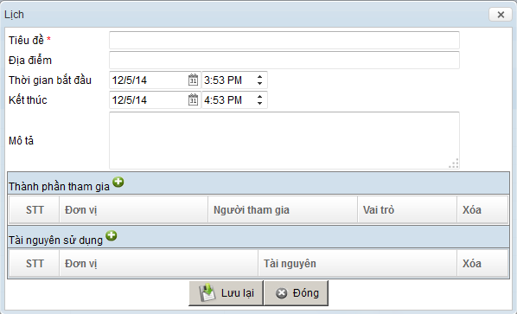
Bước 3. Nhập thông tin cho lịch cần thêm mới. Chọn Lưu lại để thêm lịch hoặc chọn Đóng để hủy bỏ.
Chú ý: Đối với lịch, phần thông tin Tiêu đề là bắt buộc.
Xem thông tin lịch:
Bước 1. Chọn menu Lịch và thủ tục → Lịch cá nhân. Danh sách lịch hiển thị mặc định theo lịch tuần (Xem lại mục 3.3.1)
Bước 2. Click chuột vào một lịch được hiển trị trên giao diện. Màn hình chi tiết lịch được hiển thị. Đối với lịch của chính người dùng tạo, người dùng có thể chỉnh sửa thông tin lịch hoặc xóa lịch.
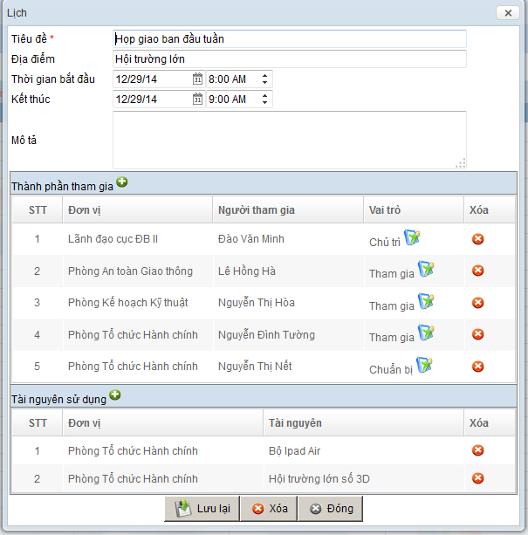
Nhưng đối với lịch mà người dùng được mời tham gia thì màn hình lại hiển thị các chức năng phê duyệt/từ chối tham gia, check trùng lịch...
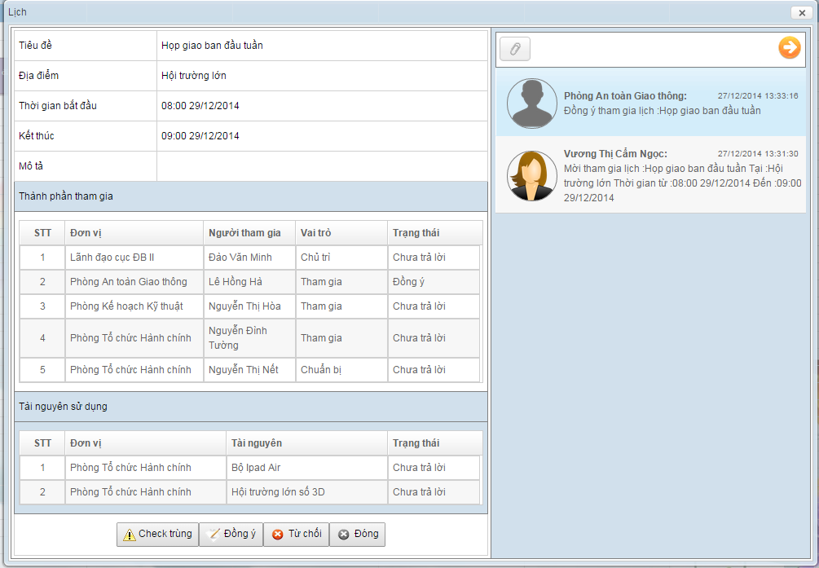
- Chọn để kiểm tra lịch có bị trùng với lịch đã có hay không
- Chọn để chấp nhận việc tham gia lịch
- Chọn để từ chối lời mời tham gia lịch
- Chọn để đóng giao diện

Lịch đã ban hành
Danh mục này cho phép các chức năng tìm kiếm lịch theo cá nhân/đơn vị/tài nguyên:
- Tìm kiếm lịch theo cá nhân/đơn vị:
Bước 1. Chọn menu Lịch và thủ tục → Lịch đã ban hành
Bước 2. Click chọn nút Xem lịch của cá nhân . Màn hình hiển thị cây chọn đơn vị/cá nhân

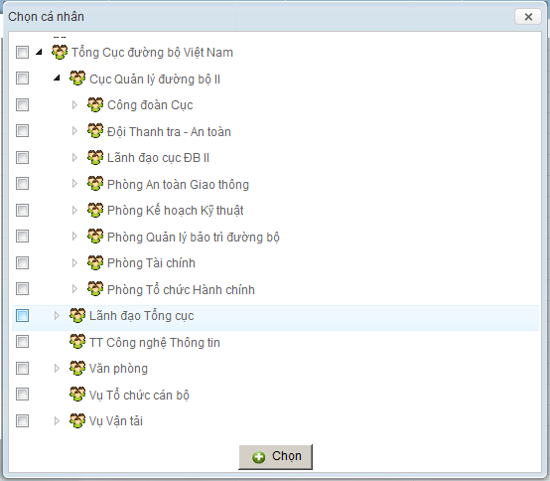
Bước 3. Tích chọn đơn vị/cá nhân cần tìm kiếm lịch. Click nút để hoàn thành
- Tìm kiếm lịch theo tài nguyên:
Bước 1. Chọn menu Lịch và thủ tục → Lịch đã ban hành
Bước 2. Click chọn nút Xem lịch của tài nguyên . Màn hình hiển thị danh sách tài nguyên hiện có.
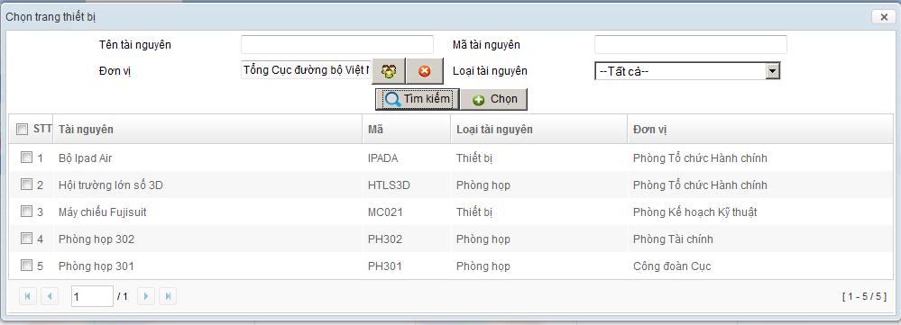
Bước 3. Tích chọn tài nguyên cần tìm kiếm lịch và nhấn nút để hoàn thành.

In ấn lịch
Hệ thống hỗ trợ in ấn danh sách lịch theo giao diện hiển thị Lịch tuần, Lịch tháng, Lịch theo danh sách ở tất cả các danh mục Lịch cá nhân, Phê duyệt lịch và Lịch đơn vị. Để in ấn lịch ta thao tác như sau:
Bước 1. Chọn menu Lịch và thủ tục → Chọn danh mục lịch cần in ấn (Lịch cá nhân hoặc )Lịch đã ban hành → Chọn giao diện hiển thị (Lịch tuần, Lịch tháng, Lịch theo danh sách)
Bước 2. Click nút Next hoặc Back để chọn tuần/tháng phù hợp
Bước 3. Click nút In ấn . Sau đó, xác nhận việc in lịch.
Chú ý: Ở phần lịch đơn vị, nếu lịch được hiển thị theo tài nguyên/cá nhân /đơn vị được chọn thì hệ thống sẽ in lịch theo các tiêu chí đã tìm kiếm đó.

